汝州市2020年公开招聘农村初中教师岗位、专业一览表
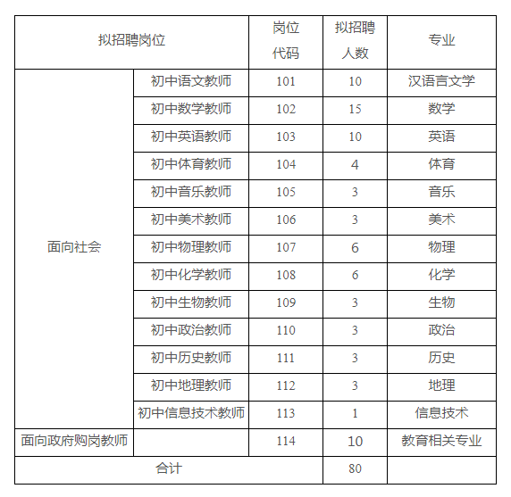
2. 汝州市2020年公开招聘农村小学教师岗位、专业一览表
